**VIKTIG INFORMASJON OM ELBIL LADEANLEGG TIL BEBOERNE I  
VARDETUNET HUSEIERFORENING**

BlueTec AS har fått i oppdrag av styret å tilrettelegge for elbil lading i garasjeanlegget.

Arbeidet er planlagt å starte i uke 39 og være ferdig i uke 45. Arbeidet vil bli utført i tidsrommet 07:00 til 20:00, ingen støyende arbeider etter kl 19:00.

Det vil være behov for strømutkobling i en periode ved installasjon av ny målertavle på garasjerekke ved Rundtom 91, tun 3. Dette vil bli varslet de berørte en uke i forkant.

|  |
| --- |
| **INFRASTRUKTUR** |

Det skal monteres en strømskinne med en strømføringsevne på 100 A i taket på alle garasjerekker.

Vi vil montere strømskinnen i en garasjerekke av gangen. Vi vil varsle berørte beboere god tid i forveien. Det er da viktig at det er ryddet en passasje på 2 meter fra bodvegg/ bakvegg og ut slik at det er tilrettelagt for tilkomst og montasje. Det må også ryddes i taket ved bodvegg/bakvegg, da skinnen skal monteres i taket.

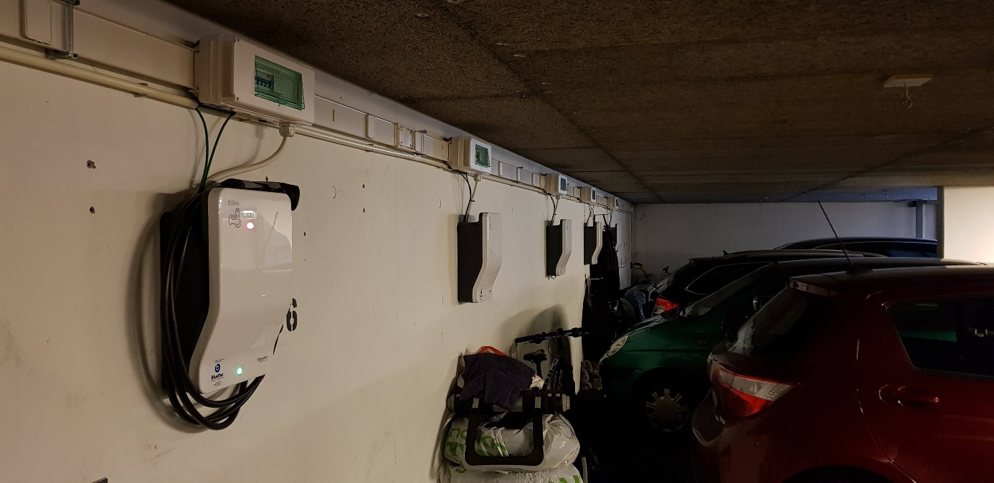

1 - Strømskinne på vegg. Hos dere vil den komme rett over, i taket.

**SCHNEIDER EVLINK SMART WALLBOX**

Ladestasjonene vi leverer er produsert av Schneider Electric.

Ved installasjon av ladestasjon på din garasjeplass vil det bli satt en avtappningsboks på strømskinnen. I avtappningsboksen monteres nødvendig vernemateriell. Fra avtappingsboksen vil vi trekke en kabel som kobles til ladestasjonen.

Alle ladestasjonene vil også kobles sammen med en nettverkskabel. Denne sørger for at ladestasjonen kan lastbalanseres og styres ut i fra den effekten som er tilgjengelig.

Ladestasjonene leveres med Type 2 uttak og kan levere opptil 22 kW.

***NB! Ladestasjonene leveres ikke med ladekabel.***

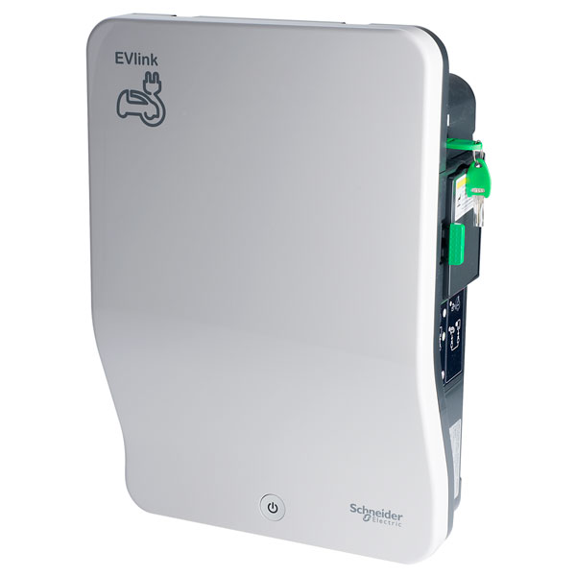

2 - Schneider EVlink Smart Wallbox

**BETALINGSLØSNING**

Ladeanlegget vil tilknyttes Meshcraft. Meshcraft logger alt strømforbruk på de enkelte ladestasjonene og belaster brukerne direkte.

Det vil bli gitt detaljert informasjon om hvordan dette fungerer for den enkelte bruker i anlegget.

Mer info om Meshcraft finnes på [www.meshcrafts.com](https://meshcrafts.com/)

**BESTILLING AV LADESTASJON**

Alle som har ladbar bil **må bruke** denne ladestasjonen. Ingen andre ladestasjoner vil tillates, bl.a. p.g.a. garantien. Ladestasjonen bestilles ved å fylle ut vedlagte skjema og maile oss. **Fristen er 10. september.**

Ved bestilling etter fristen eller senere bestilling vil det komme en etterbestillingskostnad på kr 2 000.-

Ladestasjonen leveres i utgangspunktet med nøkkel for avlåsning når den ikke er i bruk. Om du ønsker RFID leser på din ladestasjon finnes dette som et tilvalg på bestillingsskjemaet

|  |  |
| --- | --- |
| **Ferdig montert Schneider EVlink ladestasjon 32A 3-fas med type 2 uttak** | **kr. 17.250.- ink.mva** |

Ladestasjonen monteres på førersiden av garasjeplass hvis ikke annet er avtalt, og veggen må være ryddet med fri tilkomst. All eksisterende installasjon for lading av elbil vil bli demontert etter avtale med styret.

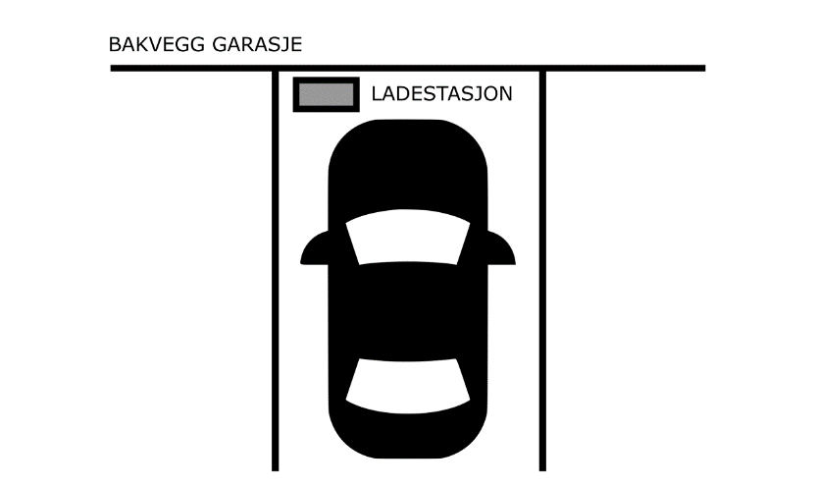

3 -Plassering av ladestasjon

**NB! Det er kun seksjonseier (eier av p-plassen) som kan foreta bestilling av ladestasjon.**

Vi kan også tilby finansiering fra Svea Finans. Kryss av om du ønsker å betale med faktura eller om du ønsker å benytte deg av delbetaling.

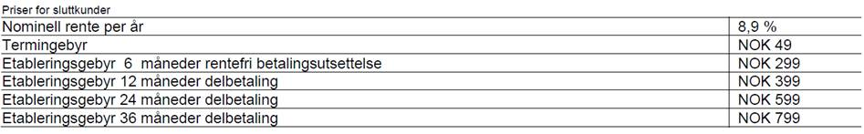

**BESTILLINGSSKJEMA**

|  |  |
| --- | --- |
| NAVN | EPOST |
| ADRESSE | TLF |

**Ferdig montert Schneider EVlink ladestasjon 32A 3-fas med Type 2 uttak**

**kr. 17.250.- ink.mva**

Om du har behov for ladekabel kan vi levere dette. Ladekablene vi leverer er robuste og gode kvalitetskabler fra produsenten Mennekes.

*Kryss av for hvilken ladekabel du evt ønsker.*

|  |  |  |
| --- | --- | --- |
|  | Ladekabel 4 meter - T2-T2 – 1 FAS - 32A | kr 1.950.- ink. mva |
|  | Ladekabel 4 meter - T2-T1 – 1 FAS - 32A | kr 2.050.- ink. mva |
|  | Ladekabel 4 meter - T2-T2 – 3 FAS - 32A | kr 2.550.- ink. mva |

*Kryss av om du ønsker RFID leser på din ladestasjon:*

|  |  |  |
| --- | --- | --- |
|  | RFID leser | kr 700.- ink. mva |

*Hvordan ønsker du å betale for din ladestasjon?*

|  |  |
| --- | --- |
|  | FAKTURA |
|  | DELBETALING |

**Utfylt skjema sendes til** [**post@bluetec.no**](mailto:post@bluetec.no)

Ved spørsmål er det bare å ta kontakt med oss eller styret i Huseierforeningen for informasjon.

Med vennlig hilsen

Ole Friberg

*Produktansvarlig EV*

M: 46 78 29 00 E: of@bluetec.no